Relatório de ocorrência acidente em local de trabalho.

Robson William Lorono, Diretor de Saúde do Sindviários, compareceu nesta data 06/03/2024, no horário das 10h30 às 11h55, com o objetivo de constatar as condições que ocorreu o acidente envolvendo o trabalhador JOSÉ EXPEDITO CAETANO SILVA – matrícula 10 319-5, lotado na GES, no C.O. JACAREI, Centro São Paulo/SP.
Endereço do local onde aconteceu o acidente: Rua Santo Amaro, n°216, Centro São Paulo/SP.
Data: 20/10/2023, entre 20h00 e 20h30
Trabalhador informa a esta entidade sindical que na data e local acima citados, estava sentado em um banco de madeira fornecido pela empresa e quando foi levantar veio a cair lesionando os dois joelhos, relata ainda que o banco estava em junto ao tráfego e no local há um degrau o que favoreceu a queda.

Inspeção do Diretor de Saúde:
LOCAL DO ACIDENTE:
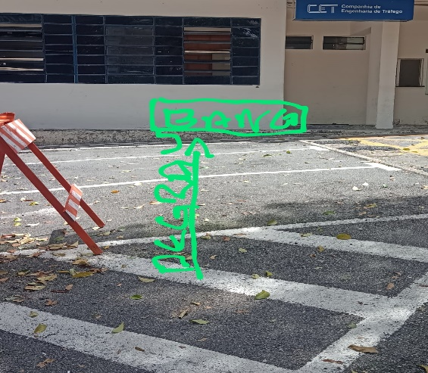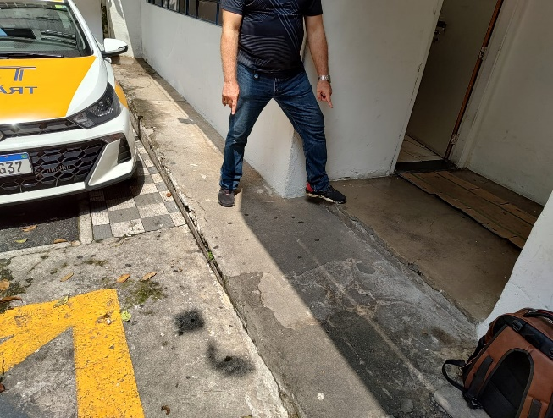
Como demonstram as fotos acima e relato do trabalhador confirmado por outros trabalhadores do local que por medo de represálias não querem se identificar, o banco de madeira estava ao lado parede do trafego, no local existe um degrau e pequeno aclive, o que pode ter favorecido a queda, destaca-se o fato do improviso, pois o referido não identifiquei que estivesse fixado no chão e nem na parede.

No local não encontrei o referido banco de madeira relatado, haviam ainda pelo PAT segundo relatos outros bancos de madeira, em conversa com trabalhadores que laboram no local e não quiseram se identificar, fui informado que havia banco de madeira junto a sala de café do lado externo próximo ao relógio de ponto, já houve outro banco de madeira localizado abaixo da caixa da água e, junto a sala do tráfego que foi aonde o trabalhador se acidentou, conforme as fotos acima.
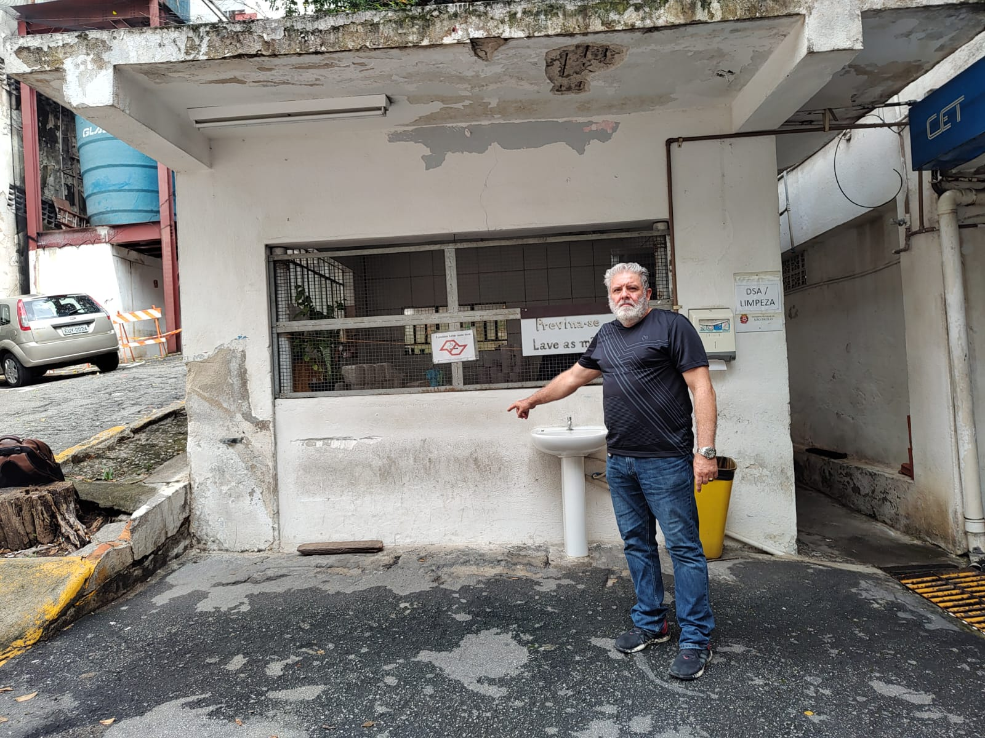

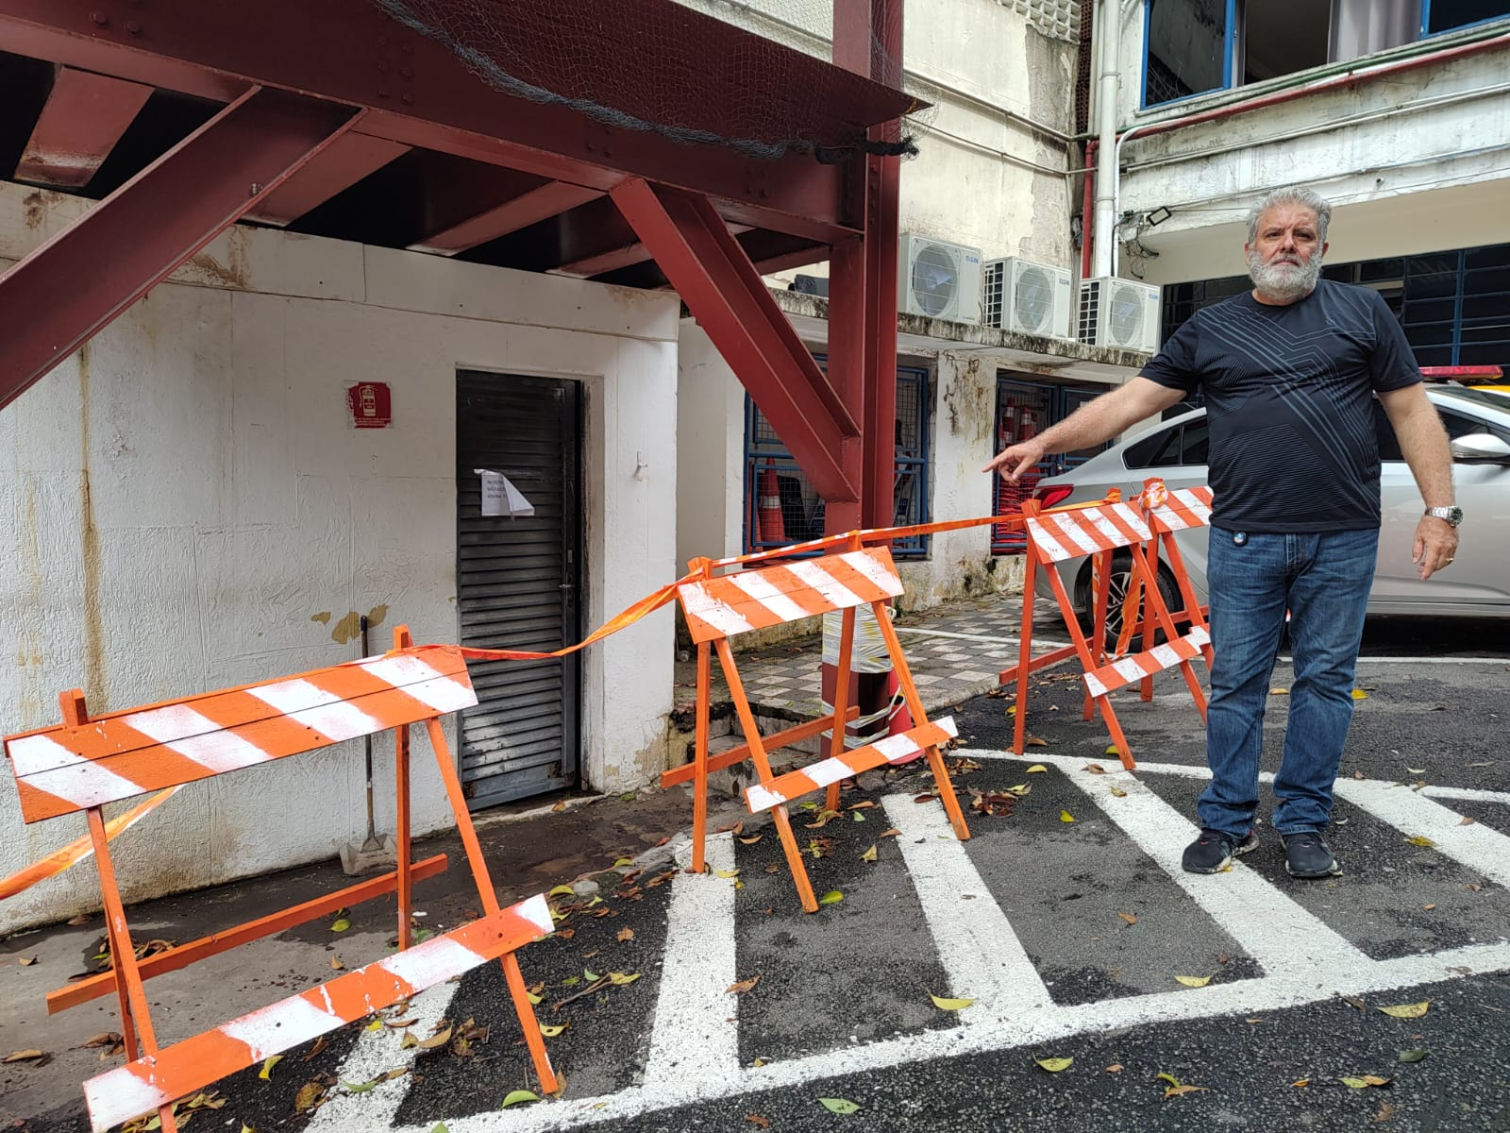

Na foto acima, local onde também ficava, segundo relatos um banco de madeira, em situação de risco pois não estava fixado no chão e em declive acentuado.

Conforme relatos fui informado que todos bancos foram retirados, a alguns meses.
O trabalhador em referencia informa que o referido acidente deixou sequelas e o mesmo está fazendo tratamento com exames médicos, consulta ortopedista, ressonância entre outros.
Conversei com o Gestor NUNER que não presenciou o momento do acidente, mas ajudou a socorrer o trabalhador que informou haver o departamento emitido a RIAT, para posteriormente avaliação e abertura de CAT por acidente do trabalho.

Da abertura de CAT.

A empresa CET, através de CI DSS 0837/2023, informa em síntese que não considera acidente de trabalho por haver patologias pré-existentes.

Este é meu relatório para conhecimento e avaliação.

No entendimento desta entidade sindical, a empresa é obrigada a abrir a CAT no período de 24 horas após o acidente, quando for acidente típico ou de trajeto. Caso ela se recuse a emitir a CAT, a mesma poderá ser feita pelo Sindicato, pelo médico, pelo próprio segurado ou seu dependente ou por uma autoridade pública.

De acordo com o artigo 169, da Consolidação das Leis do Trabalho – CLT, a emissão da CAT é obrigatória:
Art. 169 – Será obrigatória a notificação das doenças profissionais e das produzidas em virtude de condições especiais de trabalho, comprovadas ou objeto de suspeita, de conformidade com as instruções expedidas pelo Ministério do Trabalho. (Redação dada pela Lei nº 6.514, de 22.12.1977)

No mesmo sentido é o artigo 22, “caput”, da Lei nº 8.213/1991, que prevê a obrigatoriedade de comunicação à Previdência Social de eventual Acidente ou Doença decorrente do trabalho, fixando prazo e multa pelo descumprimento:
Art. 22. A empresa ou o empregador doméstico deverão comunicar o acidente do trabalho à Previdência Social até o primeiro dia útil seguinte ao da ocorrência e, em caso de morte, de imediato, à autoridade competente, sob pena de multa variável entre o limite mínimo e o limite máximo do salário de contribuição, sucessivamente aumentada nas reincidências, aplicada e cobrada pela Previdência Social. (Redação dada pela Lei Complementar nº 150, de 2015)

De antemão, vejamos que acaso a Empresa ou o Empregador não efetue a comunicação de determinado ocorrido ao Órgão competente, não poderia simplesmente sofrer o Empregado por eventuais danos, de forma solitária. Desta forma, acaso inexista comunicação por parte do Empregador, podem outras autoridades fazê-la, conforme dispõe o parágrafo segundo, do artigo 22, da Lei nº 8.213/1991, quais sejam:
A Entidade Sindical competente, sendo de preferência a da categoria do Empregado;

Na análise deste Diretor de Saúde do Sindviários, referente aos fatos narrados, entendo que restou claro e evidente que o trabalhador se acidentou no local e horário de trabalho decorrente de um banco de madeira improvisado que estava colocado em um local em declive, neste caso a abertura da CAT, salvo melhor juízo é dever da empresa.

Eventuais patologias pré-existentes não afastam a responsabilidade objetiva da empresa, pois decorrente da queda houve agravamento das lesões eventualmente existentes e consequentemente a necessidade de tratamento diante do agravamento, cabe ressaltar, que o local onde se encontrava o referido banco com degrau, onde possivelmente esta condição favoreceu a ocorrência do acidente supra citado, pois não há evidencias que o mesmo estivesse fixado no chão ou parede, causa estranheza que após o acidente ocorrido com o trabalhador, o(os) referido banco tenha sido RETIRADO . Meu parecer é no sentido de uma reavaliação do caso por parte da empresa CET, através do Departamento de Saúde e Segurança do Trabalho – DSS, e a abertura de CAT decorrente do acidente pregresso sofrido pelo trabalhador, nas dependências da empresa e em horário de trabalho.

São Paulo, 12 de março de 2024.

Cordialmente,

Robson William Lorono
Diretor de Saúde Sindviários.

